Муниципальное общеобразовательное учреждение
средняя общеобразовательная школа
села Новосильское
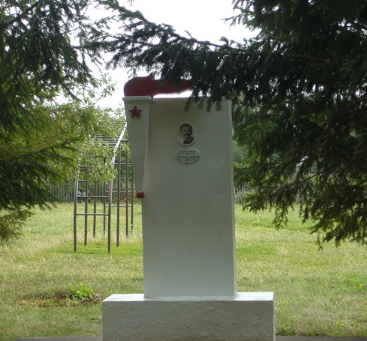
МОУ СОШ с. Новосильское расположена на территории села Новосильское
История нашей школы началась еще в 1897 году. Первую церковно – приходскую школу посещало несколько мальчиков 12-14 лет. Это были дети зажиточных крестьян. Остальные дети не могли посещать школу из-за бедности и занятости на сельскохозяйственной работе. В те годы на территории села насчитывалось 411 дворов, в которых проживало 2199 человек. Из них больше половины были дети.
Впоследствии была построена новая школа, которая работала как школа – интернат.
В память о первом сельском учителе А.И. Островском перед школой установлен обелиск.
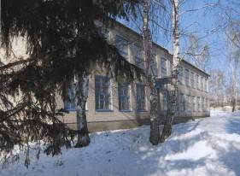
Современная школа построена в 1972 году.
Школа сразу была обеспечена оптимальными санитарно-гигиеническими условиями: имела центральное отопление, электрическое освещение, холодное и горячее водоснабжение, канализацию, столовую, спортзал, оборудованные кабинеты.
За историю своего существования школа зарекомендовала себя как образовательное учреждение со стабильным уровнем знаний учащихся, высоким процентом поступления выпускников в ВУЗы, благожелательной внутришкольной атмосферой и добрыми традициями.
Школа пользуется заслуженным авторитетом у родителей и детей. Это подтверждается результатами анкетирования, а также тем, что в нашей школе обучаются учащихся, которые являются детьми и внуками наших выпускников. 4 учителей - выпускники школы, что является важным для продолжения традиций школы.
Школу имеют возможность посещать дети деревни Вершина, деревни Островок, села Яковлево.
Педагогический коллектив школы проводит большую работу по предоставлению учащимся реальных возможностей самоутверждения, самореализации, самоопределения Учащиеся школы успешно принимают участие в интеллектуальных конкурсах, предметных олимпиадах, научно- практических конференциях, где показывают высокие результаты:
Победы учащихся школы в 2009 – 2010 году:
- Международного конкурса по творчеству А.Костюнина «Купель – 2010» - лауреат
- Всероссийская акция «Летопись добрых дел по сохранению природы» - 2 место
- районный конкурс «Безопасное колесо» - 1 место
- районный конкурс «Моя семья» в номинации «Мой самый близкий человек» - 1 место
- районный конкурс «И мы сохраним тебя, русская речь, великое русское слово» - 1 место
- районный конкурс детского творчества по вопросам безопасности дорожного движения «Дорога глазами детей» в номинации «Художественно – изобразительное творчество» - 3 место
- районные соревнования по волейболу – 2 место
- районная научно – практическая конференция «В науку первые шаги»
- районная эколого-краеведческая конференция «Влияние исследовательской деятельности на развитие личности ребенка» в номинации «Экология родного края» - 3место
- районный конкурс «И помнит мир спасенный…» - 3 место
- районный конкурс сочинений и авторских рукописных книг «Мы этой памяти верны» в номинации «Сочинение» - 2 место
Воспитательная система школы опирается на общечеловеческие ценности: Отечество, семья, труд, знания, культура.
За последние три года в школе сформировалось детское самоуправление, повысилась творческая полезная активность учащихся. Регулярно проходили заседания Совета школьников и детской организации «Солнышко». Классные коллективы принимают целенаправленное участие во внутришкольном конкурсе за право называться классом высокой организованности.
Особое внимание уделяем экологическому, нравственному, гражданско - патриотичеcкому воспитанию.
Гражданско – патриотическому воспитанию детей программа «Мы Россияне». Школьники занимаются краеведческой работой, участвуют в акциях «Мы твой дом и тепло сохраним». Действует уголок Боевой и трудовой славы. На кануне 65 – годовщины Победы в Великой Отечественной войне проведена большая работа.
Только в апреле – мае проведены:
- «Вахта памяти».
- экскурсия в школьную библиотеку «Дети и война».
- конкурс рисунков на асфальте «Я голосую за мир».
- классный час «Основные вехи войны» «История глазами моих родственников» «День Победы вспоминается»
- литературно-музыкальная композиция «Звуки, памяти набат!»
- уроки мужества «Подвигу жить!»
- литературная композиция «… И мужество, как знамя пронесли»
- беседа «Есть такое слово – «выстоять».
Проведение мониторинга отношения родителей к возможной службе в армии их детей.
Трудовые десанты: оказание помощи солдатским вдовам, труженикам тыла
Митинг у памятника погибшим односельчанам.
Поздравления ветеранов войны с днем Победы. Вручение благодарственных писем
Хорошо организовано и проведено мероприятие - «День защиты детей». (23 апреля и 1июня).
Регулярно проводились традиционные мероприятия
Большое внимание уделяем экологическому воспитанию и образованию. В этом году ряд предметников с учащимися приняли участие в школьной краеведческой конференции. Победитель Котельникова М. (8кл) приняла участие в районной научно – практической конференции «В науку первые шаги» (под руководством Герасимовой Н.Н.).
Работа школы заняла 3место в районной эколого – краеведческой конференции «Влияние исследовательской деятельности на развитие личности ребенка» в номинации «Экология родного края» (руководитель Золотухина Г.В.)
В рамках недели добра проведены ряд мероприятий:
- Всемирный день воды.
- Защита рефератов на тему «Вода – самое удивительное вещество»;
- Исследовательская работа на тему «Оценка состояния Кобыльей Сновы».
- Международный день птиц.
- Игра – викторина «В мире пернатых друзей».
- Конкурсная программа «Птицы нашей области»
- День экологических знаний.
- Конференция «Охрана природы – актуальная проблема современности».
- Классные часы из цикла «Познай мир природы».
- Всемирный день Земли.
- Акция «Мы чистим мир». (Благоустройство главной улицы села, территории школы, памятных мест).
- Оказание помощи престарелым одиноким людям.
- Благоустройство родников, муравейников.
- Международный марш парков.
- Операция «Посади дерево».
- Аллея выпускников 2007 года.
- Берегоукрепление.
- «Зелёные» субботники.
- Операции «Посади дерево» и «Живи, дерево».
- Всемирный день окружающей среды.
- Операция «Малым рекам – большую жизнь».
- (Очистка прибрежной полосы, пруда, реки Кобылья Снова, пляжа).
- Уроки краеведения.
- - Липецкий край в годы Великой Отечественной войны
- - Живая краса Липецкого края
- - Игра-викторина «Зоологические забеги»
- - Интеллектуальная игра «Рыбы, птицы, звери».
Классный час из цикла «Познай Мир природы».
- Экологический суд. (Загрязнения мест обитания растений и животных)
- Шоу – КВН «Как кошка с собакой» / с участием учащихся 8 класса
- Экскурсия в осенний лес «Я и природа»
- Беседа: «Развивающий мир и экологические проблемы»
- Интеллектуальная игра «Библиотека имени госпожи Флоры»
- 4 октября. День защиты животных. Презентация ученика 7 класса «Удивительный мир животных»
- Игровая познавательная программа «Зоолого-экологический хоккей)
- Познавательная игра «Сто к одному» на тему «Кто прячется в лесу»
- Экологическое лото «В мире флоры и фауны»
- 22 апреля «День Земли». Праздник «Наша чистая планета».
Традиционны дни Здоровья. Вот наиболее удачные мероприятия: Интерактивный урок здоровья «Про яблоньку, которая рано зацвела» (для девочек 8 – 11 классов), «Нравственность и порядочность», «Я выбираю спорт» (спортивный праздник для учащихся начальных классов, «Что значит быть здоровым?» (игра – викторина), Кожа – зеркало здоровья (для учащихся 5 – 9 классов).
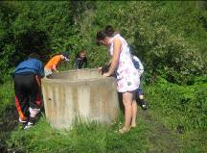
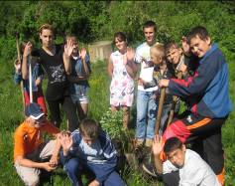
Постоянно проводятся работа по профилактике курения, наркомании, алкоголизма. Результат: отсутствие правонарушений среди учащихся «Что я знаю о СПИДе», «Мы против наркотиков», «Здоровье - богатство во все времена», «Наркомания и подростки. Как уберечь детей от наркотиков», «Алкоголизм – знак беды», тестирование «Употребляет ли ваш ребенок наркотики?», «Жизнь – здоровье! Береги его», «Я – против наркотиков», «Вежливый отказ», «Скажем наркотикам – нет», «По профилактике ПАВ», «Суд над вредными привычками», «Детки в пивной клетке», «Если на улице дождь и гроза» - вот небольшая доля мероприятий, проводимых в школе с учащимися и их родителями по формированию здорового образа жизни.
За здоровый образ жизни:
- Интеллектуальная игра «Убойная сила»
- Наркотики – миф и реальность»
- Пресс-конференция «СПИД – чума нашего времени»
- 1 марта – День борьбы с наркоманией. Пресс конференция «Наркотики: жизнь или смерть»
- Таблица самоконтроля «Проверьте свой образ жизни»

НАШИ ВЕТЕРАНЫ – НАША ГОРДОСТЬ

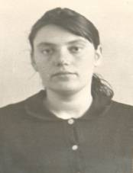

Золотухина Лидия Федоровна
Учитель русского языка и литературы.
Проработала в школе 34 года.

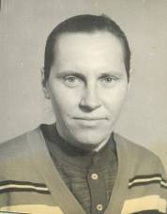

Краснощеких Нина Павловна
Учитель начальных классов. Посвятила работе с детьми 25 лет
С 1969 по 1971 год работала в Вершинской начальной школе. С 1971 года по 2004год - в Новосильской средней школе.

